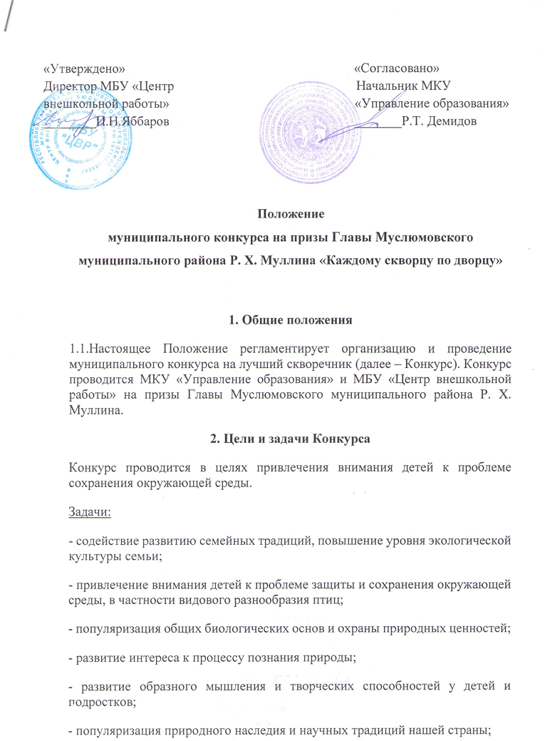

3. Участники Конкурса
К участию в конкурсе приглашаются учащиеся образовательных организаций. Возраст участников – 7 – 18 лет.
Номинации конкурса:
- скворечник
- кормушка
Конкурс проводится в 2 возрастных группах:
- 1-4 классы
- 5-11 классы
4. Порядок и сроки проведения Конкурса
4.1. Конкурсные работы принимаются с 2 марта по 13 марта 2017 года
4.2. Работы вместе с заявкой (Приложение №1) предоставить в МБОУ «Муслюмовская СОШ» по адресу: с. Муслюмово, ул. Тукая, д. 21. Телефон для справок: 2 – 58 – 98. Ответственность за прием работ несет директор МБОУ «МСОШ» - Миргалимов И.Д.
5. Требования к работам
5.1. Работы должны соответствовать требованиям изготовления скворечника.
5.2.Работы должны быть сделаны из природных материалов.
5.3. Работы, поступившие после указанного срока, в Конкурсе не участвуют.
5.4. Конкурсные работы обязательно должны сопровождаться этикеткой.
Образец этикетки
ФИО автора(ов)
Образовательное учреждение
Населенный пункт (село)
Контактный телефон
6. Критерии оценки работ
Каждая представленная на Конкурс работа будет оцениваться по следующим критериям:
- Соблюдение основных правил изготовления скворечников.
- Материал изготовления.
- Оригинальность.
- Красочность
- Мастерство исполнения
7. Руководство
7.1. Общее руководство Конкурсом осуществляет комиссия, которая организует конкурс, подведение итогов и награждение участников.
7.2. Состав Комиссии Конкурса определяется Организатором Конкурса.
7.3. Комиссия оценивает конкурсные работы и принимает решение по определению победителей, а также конкретным формам их поощрения.
8. Подведение итогов и награждение.
8.1. Автор(ы), работы которых наилучшим образом соответствуют конкурсным требованиям, награждаются грамотами и ценными призами Главы Муслюмовского муниципального района Р.Х.Муллина.
8.2. По итогам конкурса будет определено 3 призовых места в каждой номинации и возрастной группе среди учащихся и 3 призовых места среди образовательных организаций.
8.3. Результаты Конкурса будут опубликованы Организатором на Официальном сайте.

Приложение № 1
Заявка на участие в муниципальном конкурсе
«Каждому скворцу по дворцу»

ФИО участника (полностью)
Число, месяц и год рождения
Возрастная группа
Полное название учреждения
Номер телефона
E-mail
Контактный телефон участника

